**Activitats per practicar el comandament “sed”**

1. Mostra els fitxers del teu directori home junt amb el seu tamany separats per “:”.

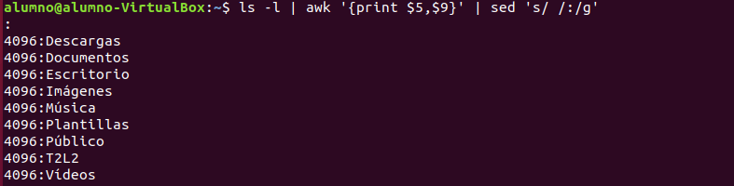

1. Ara fes el mateix que abans però ordenat de menor a major tamany.

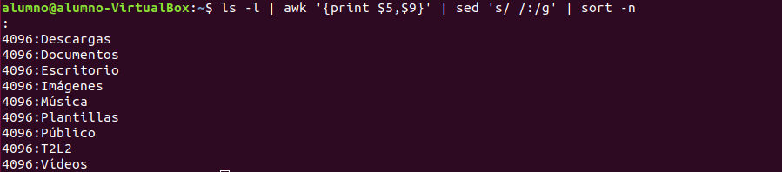

L'arxiu derby.txt té la següent informació separada per comes:

Equip Local,Equip Visitant,guanyador del partit,preu de l’entrada,espectadors

L'objectiu final és generar 3 fitxers: empate.txt valencia.txt i levante.txt

En cadascun d'ells tindrem informació sobre els espectadors i el preu de l'entrada, separats per espai i ordenats de menor a major nombre d'espectadors. En cadascun d'ells només estaran els partits empatats, guanyats pel València o guanyats pel Llevant respectivament (empate.txt, valencia.txt i levante.txt).

Seguiu les següents pautes per fer l'exercici de forma incremental:

* Proveu de substituir la coma per un delimitador com el “ “ per després poder extreure.
* Per fer el pas anterior hauràs de fer un pas previ pel qual substitueixis els espais anteriors per algun caràcter que tries. L'objectiu és que no es confonga després a l'hora d'extreure "columnes".
* Ara pots extreure les columnes que t'interessen
* En aquest pas podreu ordenar la informació a través de l' ordre d' ordenació sort (investigueu un poc com podeu ordenar els números, en aquest cas).
* Finalment, desemboquen el resultat total en un fitxer.

Repetiu l'anterior 3 vegades, una vegada per a cada fitxer (empate.txt, valencia.txt, levante.txt).

1. Fes el comandament per generar el fitxer empate.txt
2. Igual per al fitxer valencia.txt
3. Per últim, crea levante.txt

